7 ЭЛЕКТР ЭНЕРГЕТИКА САЛАСЫНДАҒЫ ТРАНСПОРТТЫҚ ТАПСЫРМАЛАР

7.1 Математикалық модельдің транспорттық тапсырмасын құрастыру

Транспорттық тапсырма – сызықты бағдарламалаудың 1 түрі болып табылады. Бұл тапсырма бойынша ең алдымен шарт қойылуы қажет.
Мысалы:m пункпен A1, A2 ......Am өнімдері өндіріледі. Өнім көлемі $а_{1},а_{2}…а_{m}$ , ол n- тұтыну пунктіне жіберіледі. ${ В}_{1},В_{2}…В_{m}$ тұтыну көлемі${ b}_{1},b_{2}…b_{m}$ . Осы тапсырманың мақсаты өнімнің аз шығынмен өндірушіден тұтынушыға жеткізілуі. Өнімді жеткізу кезіндегі шығын анықтауыш түрінде беріледі:
c₁₁ c₁₂ … c_{1n}
C = c₂₁ c₂₂ … c_{2n}
……………
c_{m1} c_{m2} … c_{mn}

c_{ij} – өнімді $A_{i}$пунктіне $B_{j}$ жеткізу кезіндегі бірлік шығын.
Барлық қосынды шығындар минимум болатындай жоспар құру қажет.
а- өндірілетін өнімнің жалпы көлемі
в- тұтынылған өнім көлемі
а=в бұл транспорттық тапсырма жабық типті транспорттық тапсырма деп аталады.
Егер а$≠$в – мұндай тапсырма ашық типті тапсырма деп аталады.
Транспорттық тапсырмаларды шешу тәсілдерінің көбі жабық типті тапсырмаға негізделген.
Ашық типті тапсырмаларды шешу үшін не өндірілетін не тұтынылатын өнім пунктарына фиктивті пунктар қосу арқылы жабықтүрге келтіреді.
Егер а$>в ,онда в_{n+1}$ фиктивті тұтыну пункті қосылады. Тұтыну көлемі $в_{n+1}$=а-в а матрицасына қосымша баған қосылады. Фиктивті жеткізу орындалмайтындықтан бұл бағанның барлық элементтнрі 0-ге тең деп алынады. Осылайша тапсырма жабық типке келтіріледі. Егер а$<в$ болса, онда өндіруші фиктивті пунк $А_{m+1}$қосылады. Өндірілетін фиктивті өнім көлемі $а_{m+1}$=в-а. Бұл жағдайда с матрицасының барлық элементтеріне 0-ге тең жол қосылады. Жабық типті тапсырманы шешу тәсілдері:
$х_{ij}a_{i}$ пунктынан $в_{j}$ пунктына жіберілетін жүк көлемі деп қарастырайық.
Мақсат: барлық қосынды транспорттық шығындар минимум болатындай${ х}_{ij}$ мәнін таңдау.

L=$\sum_{i=1}^{m}{\sum_{j=1}^{n}{C_{ij}}}x_{ij}→min$

Бұл жағдайда келесідей шарттар орындалуы қажет:
- Барлық өнім өндіру пунктінен жіберілуі

$х_{11}+х_{12}$+……+$х_{n}=a_{1}$
$х_{21}+х_{22}$+……+$х_{n}=a_{2}$
${ х}_{m1}+х_{m2}$+……+$х_{m}=a_{n}$

- Барлық тұтыну пунктері қанағаттандырылуы қажет, яғни

$х_{11}+х_{12}$+……+$х_{m1}=b_{1}$
$х_{21}+х_{22}$+……+$х_{m2}=b_{2}$
$х_{1n}+х_{2n}$+……+$х_{mn}=b_{n}$

Осы шарттардың орындалуы негізінде L мақсатты функцияның минимумын анықтау керек .

7.2 Тіректі және тиімді жоспарды табу әдістері

Осы транспорттық тапсырманың басқа сызықты бағдарламалау тапсырмаларынан айырмашылығы айнымалыларды индекстеу тәсілінде. Маңызды ерекшелігі жүйенің а және в шарттарында көптеген 0-дің болуы. Бұл транспорттық тапсырманы симплекстік тәсілдерге қарағанда қарапайым әдістермен шешуге мүмкіндік береді. Тапсырма$n+ m$ шектеуіне ие болса, олардың біреуі сызықты тәуелді болуы қажет. Теңдеулерді қосу мысалы : А шартындағы теңдеулерді қосу В шартындағы теңдеулердің қосындысына тең болады. Себебі тапсырма жабық типті. Осылайша $n+ m-1$ сызықты тәуелсіз теңдеулер сәйкесінше $m+ m-1$ базистерінен тұруы қажет. яғни тіректі жоспардың шешімі $n+ m-1$ –ден үлкен мәні 0-ге тең емес айнымалыға ие болуы қажет.
Егер тіректі шешім тура $n+ m-1$ мәні$≠0$ айнымалыдан тұратын болса, онда ол туындалмаған деп аталады.
Егер тіректі шешімнің мәні 0-ге тең емес айнымалылардың саны $n+ m-1$ аз болса ,онда ол туындалған деп аталады.
Транспорттық тапсырманы шешу кезінде барлық топтарда базистік айнымалылар саны $n+ m-1$ болып қалуын қадағалау қажет.
Транспорттық тапсырмаларды шешу келесідей этаптардан тұрады:
- Белгілі тәсілдер арқылы 1 ретті тіректі жоспар табылады.
- Сәйкесінше 1 тіректі жоспардан 2-не өту жүзеге асырылады. Әрбір қадам сайын мақсатты функцияның мәні азая түседі. Бұл транспорттық тапсырманы шешудің арнайы әдісі потенциалдар әдісі арқылы жүзеге асырылады.
7.2.1 Бірінші ретті тіректі жоспарды табу тәсілдері
Мұндай тәсілдердің бірнеше түрі бар, оның барлығы тасымалданатын өнім көлемінің мәні 0-ге тең емес айырмалар $x_{ij}≤n+ m-1 болатындай етіп таратуға арналған.$ Тапсырманы шешу кесте түрінде жүргізіледі. Кестенің 0-дік емес мәнді ұяшығы жүктелген деп, ал 0-дік мәнді ұяшығы жүктелмеген деп аталады. $x_{ij}=$ 0 мәні кестеге жазылмайды. Кесте келесідей түрде беріледі:
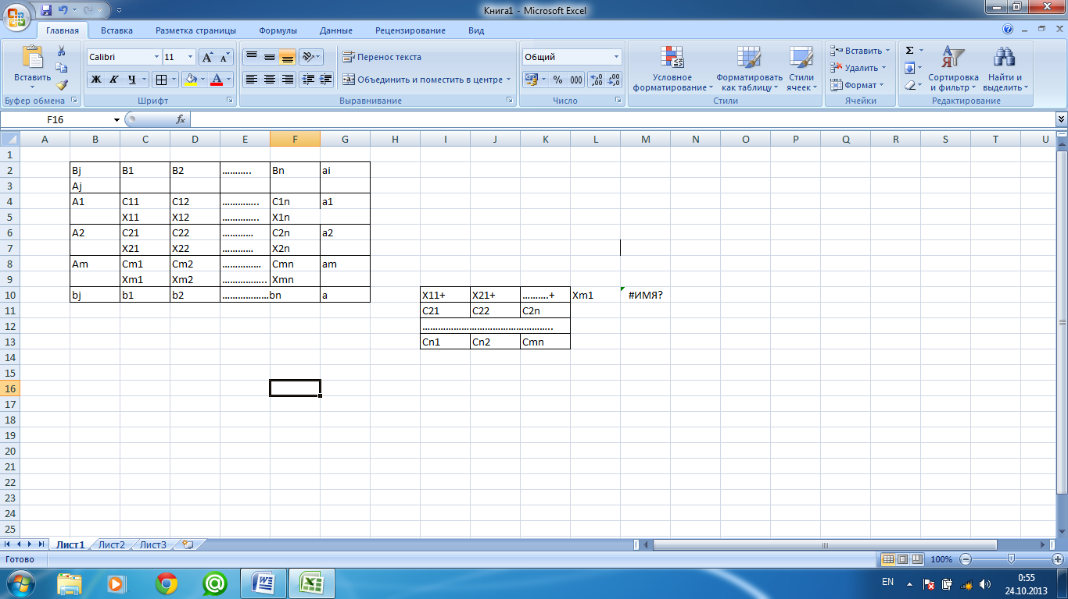

Мысалы : өнімді өндіру пунктары А1=200, А2=300, А3=500
В1=250, В2=350, В3=200, В4=200
Өнімді тасымалдау кездегі шығындар матрицасы
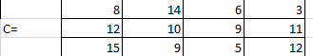

Тіректі жоспарды табудың 1-ші тәсілі:
Солтүстік- батыс бұрыш тәсілі
Бұл тәсіл барлық тасымалданатын өнім көлемін А1,В1ұяшығынан бастап оңға қарай төмен кестені толтыруға негізделген
B_{j}  A_{i} | B₁ | B₂ | B₃ | B₄ | a_{i}
A₁ | 8  x₁₁=200 | 14 | 6 | 3 | 200
A₂ | 12  x₂₁=50 | 10  X₂₂=250 | 9 | 11 | 300
A₃ | 15 | 9  X₃₂=100 | 5  200 | 12  200 | 500
b_{j} | 250 | 350 | 200 | 200 | 1000

Нәтижесінде жүктелген ұяшықтар саны 6
4+3-1=6
L=200*8+12*50+10*250+9*100+5*200+12*200=1600+600+2500+900+1000+2400=9000
Минималды элементтер тәсілі
Бұл тәсіл бойынша ұяшықтарды толтыру меншікті транспортты шығын мәні минималды болатын ұяшықтан басталады және оның өсуімен жалғасады

B_{j}  A_{i} | B₁ | B₂ | B₃ | B₄ | a_{i}
A₁ | 8 | 14 | 6 | 3  X₁₄=200 | 200
A₂ | 12  X₂₁=250 | 10  X₂₂=50 | 9 | 11 | 300
A₃ | 15 | 9  X₃₂=300 | 5  X₃₃=200 | 12 | 500
b_{j} | 250 | 350 | 200 | 200 | 1000

Min($C_{ij})=C_{14}$=3
L=3*200+12+250+10*50+9*300+5*200=600+3000+500+2700+1000 =7800
6>5
Осыған ұқсас басқа да әдістер бар.
Бұл шешімнің өзі емес, бастапқы қолдау жоспарларын құру тәсілдері.

